 | GRETA  et OpenClassRooms

Documentation Technique
Gestion de la Base de données « dataimmo » dans Dbeaver

Destinataire(s) du document : Mentors OpenClassRooms

Référence | Zamoun_Ferial_1_documenttechnique_012026
Etat | Validé

Table des matières
1. Analyse des Besoins 3
2. Conception du Modèle Conceptuel 4
3. Conception du Modèle Logique 5
4. Conception du Modèle Physique 6
5. Implémentation 6
6. Chargement des Données 7
7. Tests et Validation 8
8. Documentation 11
9. Mise en Production 11
10. Maintenance et Évolution 12

CONTEXTE : Afin de mieux prévoir le prix de ventes des biens immobiliers chez Laplace Immo, dans le cadre du projet stratégique appelé en interne le projet "DATAImmo",
La CTO de l’entreprise, Clara Daucourt, nous a confié 2 missions dont 1 préalable d’analyser les données afin d’en restituer un Dictionnaire des données complet et un Shéma relationnel modifié; livrables préparatoires à la modification de la base de données existante « dataimmo » et son peuplement.
DESCRIPTIF : Ce document de 12 pages a pour but d’expliquer quelles sont les grandes étapes méthodologiques nécessaires à la modification de la Base de données « dataimmo » dans le système de gestion de base de données relationnelles « SGBD-MySQL » dans DBeaver, pour répondre de façon précise et traçable aux nouvelles questions des utilisateurs grâce au langage de requêtage SQL (System Query Language).
OBJECTIFS :
- Interroger le Modèle pour pouvoir répondre au mieux aux expressions de besoins du ou des Métiers facilitant leurs opérations de recherche et de mise à jour ,
- Adapter le Modèle relationnel à la vie du ou des Projet(s) dans une démarche d’amélioration continue de façon optimale pour toute analyse de données approfondie.
La méthodologie du projet P5 se réalise au travers de 10 étapes clés exposées ici.

1. Analyse des Besoins
- Collecte d'Informations : Comprendre les exigences des utilisateurs et des parties prenantes. Voir Expression de Besoins par Mail de Clara B.
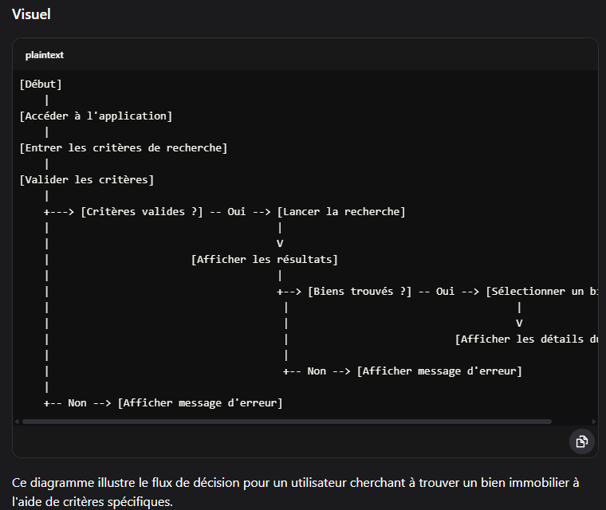
Liste de demandes des utilisateurs à satisfaire dans le projet P5 :

1. Le Nombre total d’appartements vendus au 1er semestre 2020
2. Le nombre de ventes d’appartement par région pour le 1er semestre 2020.
3. Proportion des ventes d’appartements par le nombre de pièces.
4. Liste des 10 départements où le prix du mètre carré est le plus élevé.
5. Prix moyen du mètre carré d’une maison en Île-de-France.
6. Liste des 10 appartements les plus chers avec la région et le nombre de mètres carrés.
7. Taux d’évolution du nombre de ventes entre le premier et le second trimestre de 2020.
8. Le classement des régions par rapport au prix au mètre carré des appartement de plus de 4 pièces.
9. Liste des communes ayant eu au moins 50 ventes au 1er trimestre
10. Différence en pourcentage du prix au mètre carré entre un appartement de 2 pièces et un appartement de 3 pièces.
11. Les moyennes de valeurs foncières pour le top 3 des communes des départements 6, 13, 33, 59 et 69.
12. Les 20 communes avec le plus de transactions pour 1000 habitants pour les communes qui dépassent les 10 000 habitants.

- Identifiez les Données Nécessaires : Déterminer quelles données doivent être stockées, leurs types, leur taille, comment les référencer de façon unique et les atteindre en navigant dans le système au moyen des clés grâce à la réalisation d’un document Dictionnaire de données tel que :
Avant Ajout des Tables Region et Population
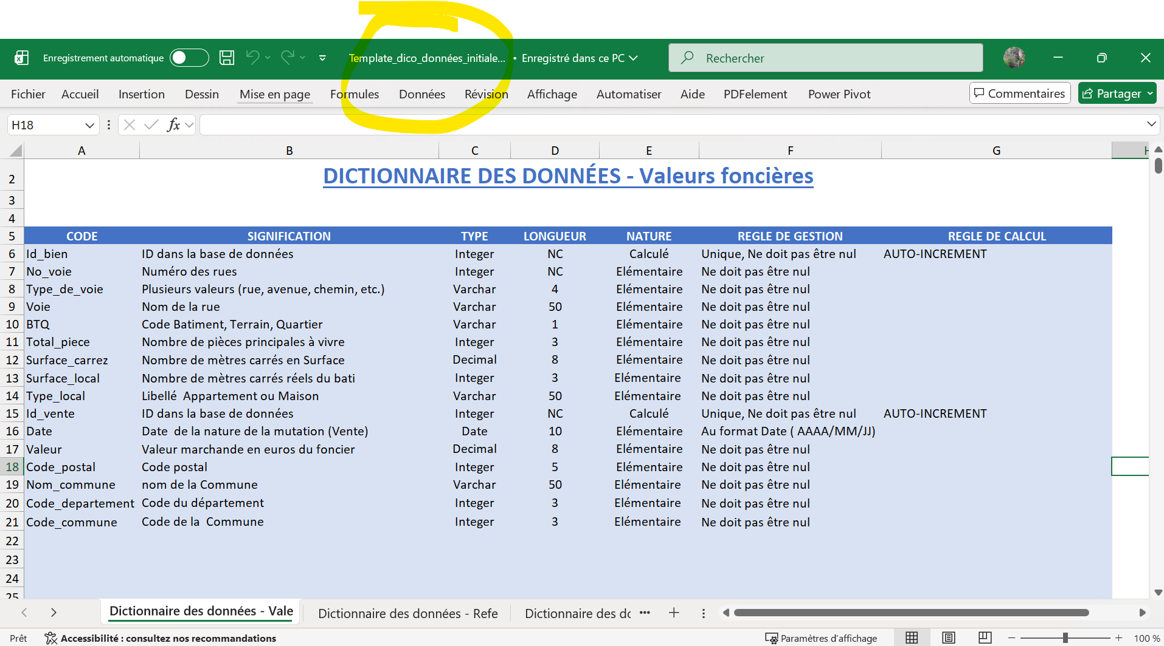
Source : Fichier « Template_dico_données_initiales.xlsx »

Après Ajout des Tables Region et Population

2. Conception du Modèle Conceptuel
- Diagramme Entité-Association (ERD) : Créer un schéma représentant les entités, leurs attributs et les relations entre elles.
  - Identification des Entités : les nouveaux objets sont Population et Region.
    - Bien,
    - Vente,
    - Commune,
    - Population,
    - Region.
  - Détermination des Relations : Identifier comment les entités interagissent entre elles en appliquant la technique de normalisation NF3. Par exemple dans SQL Architect ci-dessous.
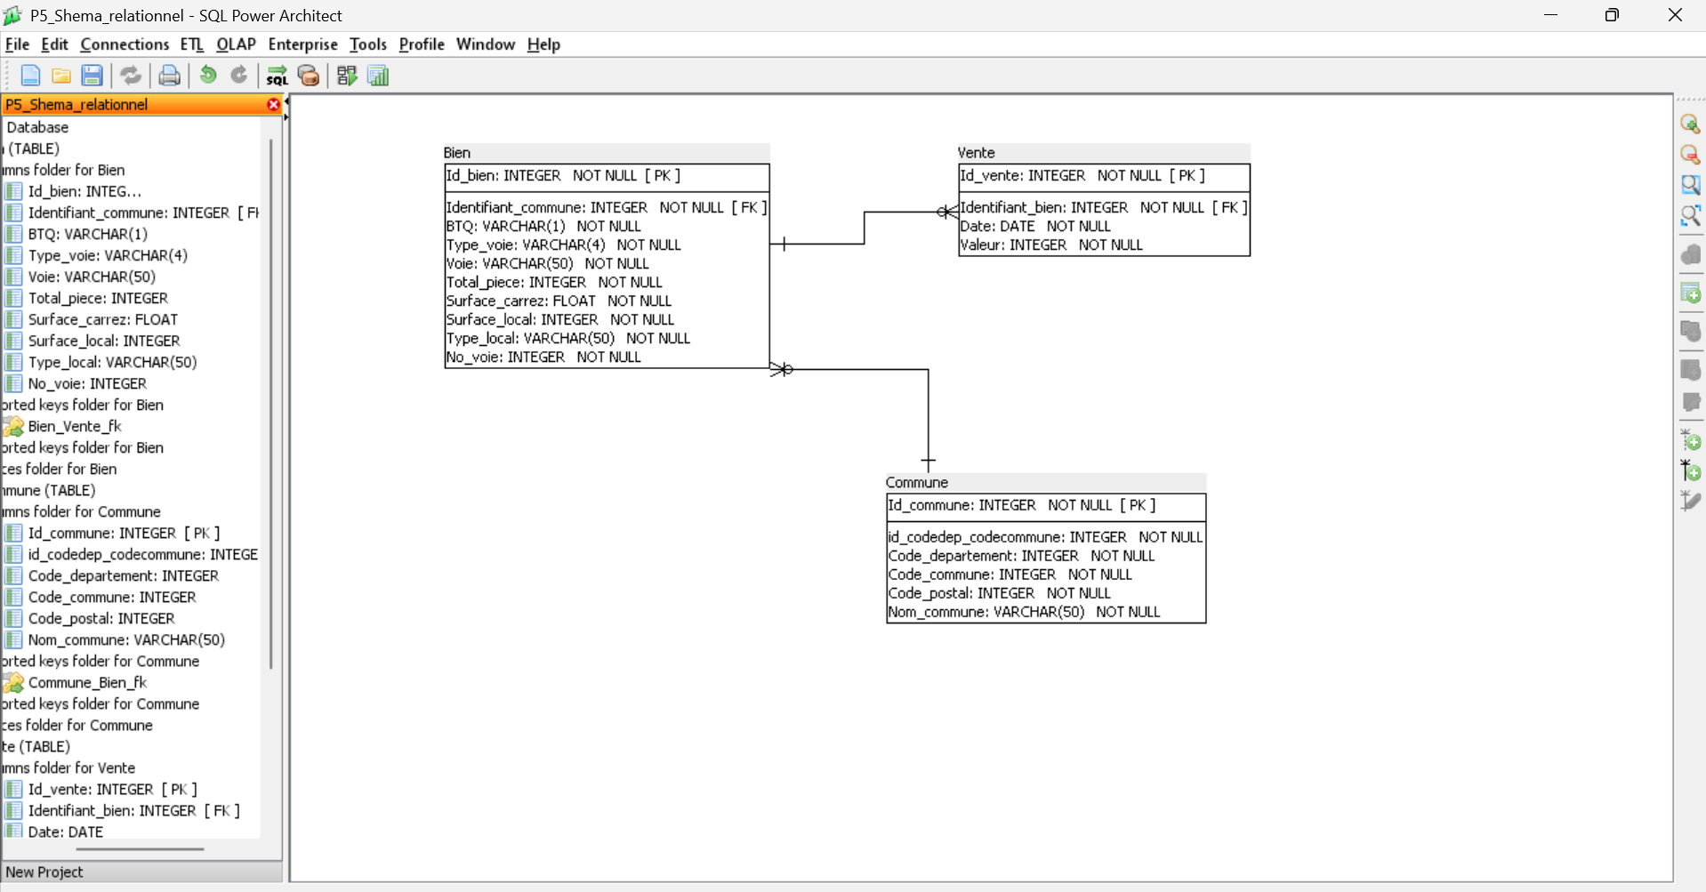
- Normalisation : Appliquer les formes normales pour éliminer les redondances et garantir la cohérence des données. Un regard attentif est nécessaire pour trouver le bon équilibre entre une structure normalisée et les exigences de performances, surtout pour des analyses et des requêtes complexes.
  - ** Première Forme Normale (1NF)** : Assurer qu'il n'y a pas de colonnes répétitives. Chaque colonne doit contenir des valeurs atomiques (indivisibles).
Avant :
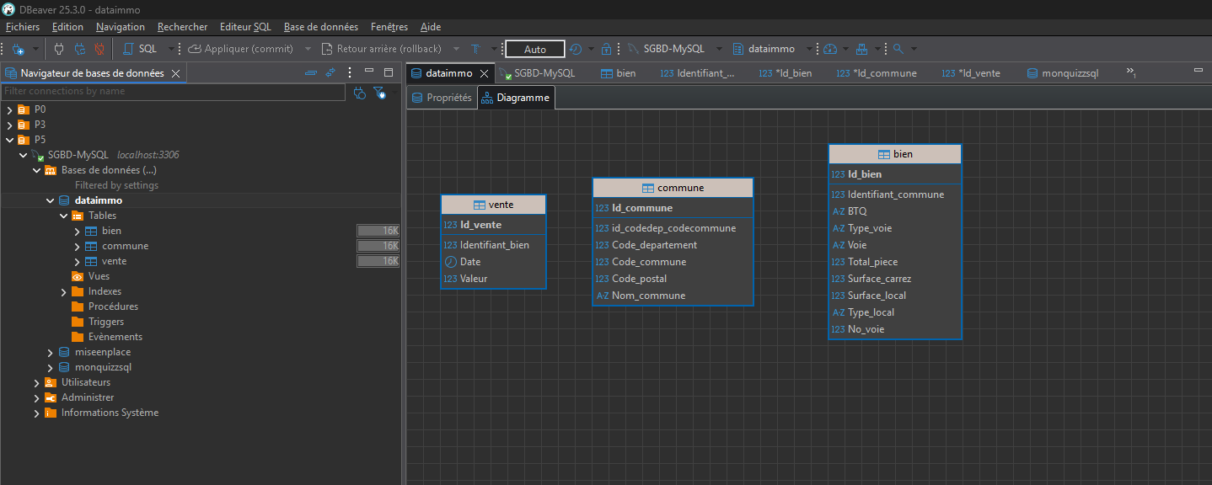
Après :

  - **Deuxième Forme Normale (2NF)** : S'assurer que toutes les colonnes non-clés dépendent entièrement de la clé primaire. Si une colonne dépend uniquement d'une partie de la clé primaire, elle doit être déplacée vers une autre table.

  - **Troisième Forme Normale (3NF)** : S'assurer qu'aucune colonne ne dépend d'une autre colonne non-clé. Si une colonne dépend d'une autre colonne non-clé, elle doit être déplacée vers une nouvelle table.

3. Conception du Modèle Logique
- Définition des Clés : Déterminer les clés primaires et étrangères. En liant les tables à travers des clés étrangères, on garantit que les relations restent intègres. L’objectif étant de garantir l’Intégrité Référentielle.
  - Etrangères : Facilite la navigation entre les entités et la cohérence des données à travers le modèle relationnel. Elles peuvent également être indexées, permettant des recherches rapides sur des colonnes qui ne sont pas des clés primaires, mais qui sont utilisées fréquemment pour des requêtes.
  - Primaires : Permet de créer des relations entre différentes tables. Par exemple, une clé primaire dans une table "Region" peut être référencée par une clé étrangère dans une table "Contrat". Les clés primaires sont généralement indexées par défaut, ce qui accélère les opérations de recherche et de jointure.
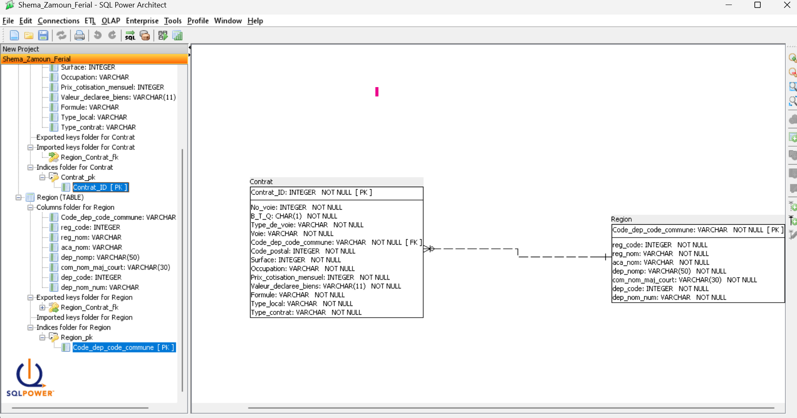
- Modèle Relationnel : Transformer le modèle conceptuel en un modèle relationnel compatible avec le SGBD choisi.
J’ai choisi de générer dans SQL Architect le script SQL de sortie de création du modèle physique dans le système MySQL dans Dbeaver 25.3.0 tel quel :
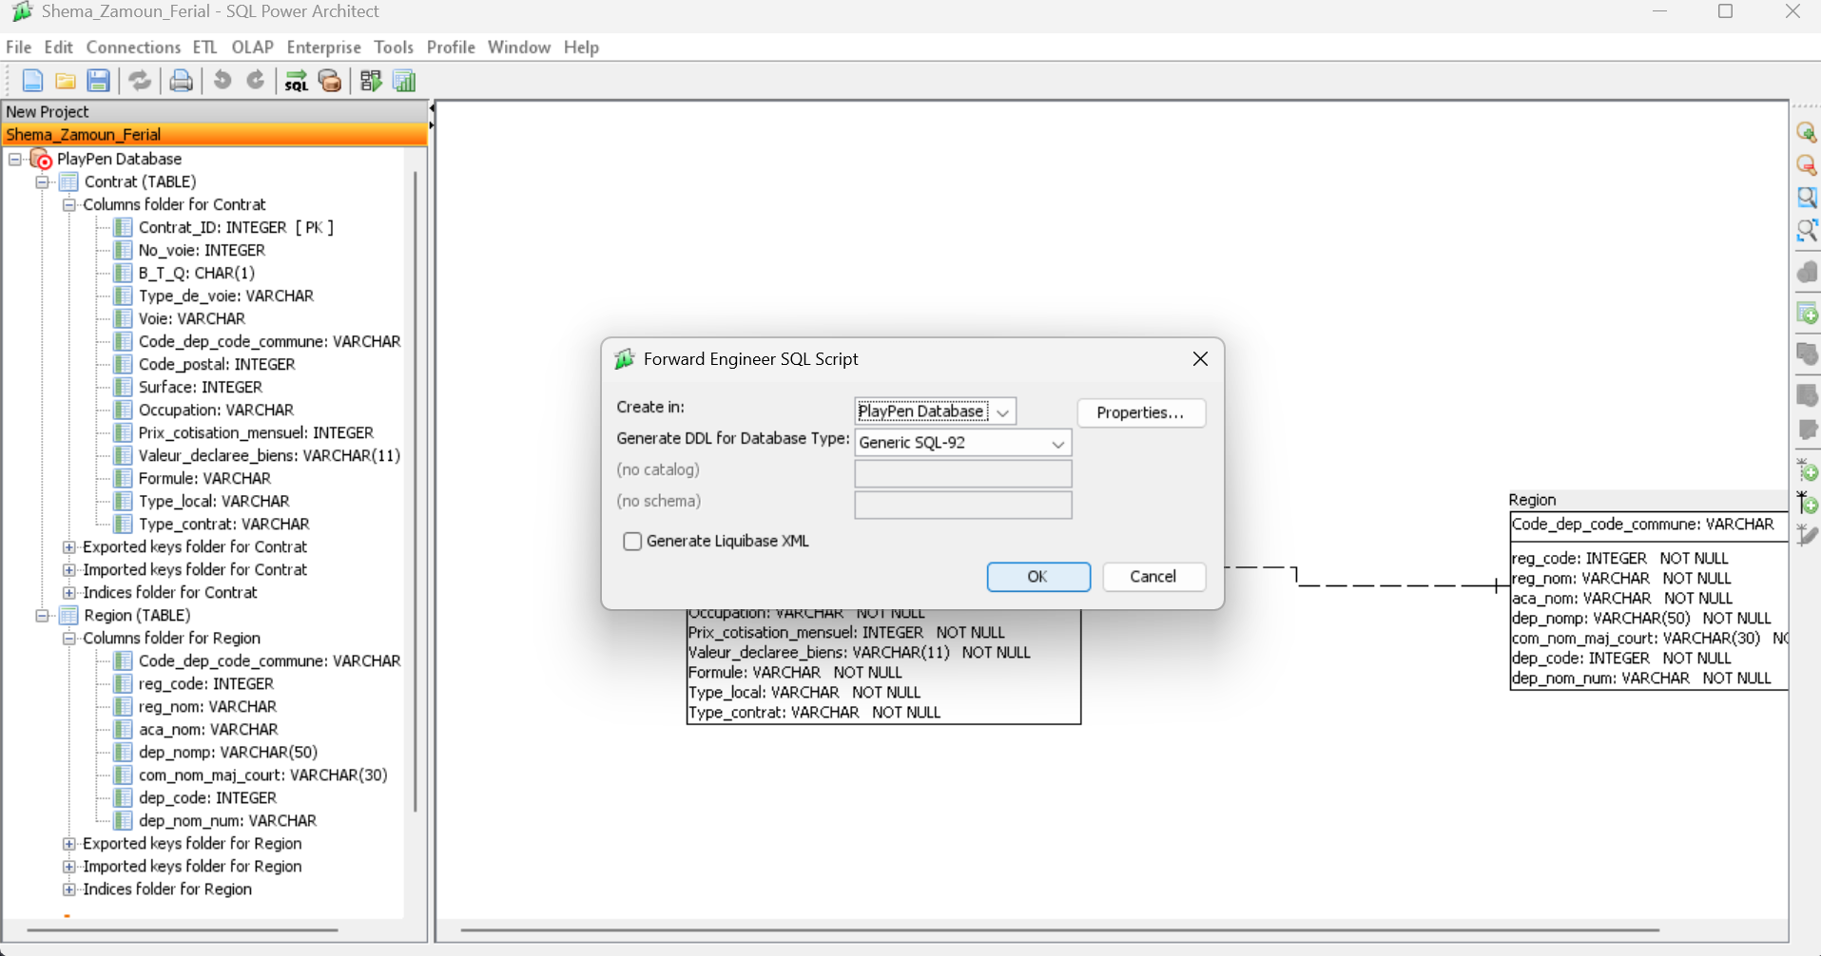

4. Conception du Modèle Physique
- Caractéristiques Techniques : Déterminer la structure physique des tables, les types de données, les index, etc.
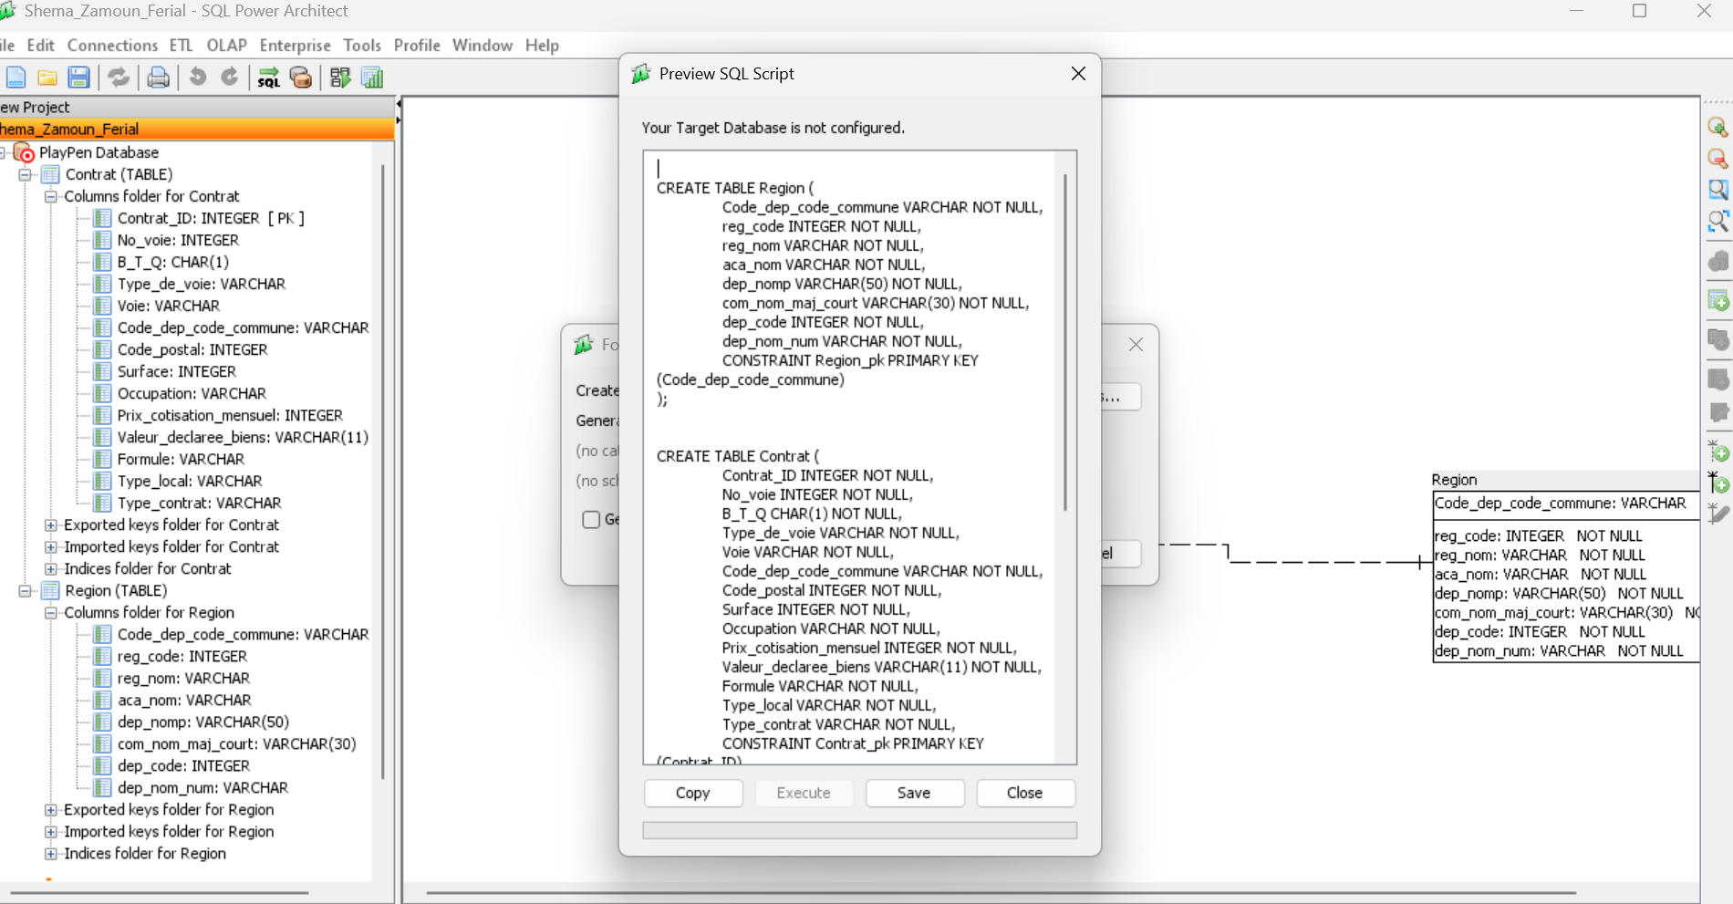
A partir de la création d’une base de donnée physique comme MyBase SQL dans Dbeaver
- Optimisation des Performances : Considérer comment les données seront indexées pour améliorer les performances des requêtes.

5. Implémentation
- Création des Tables : Utiliser des scripts SQL pour créer les tables et définir les relations.
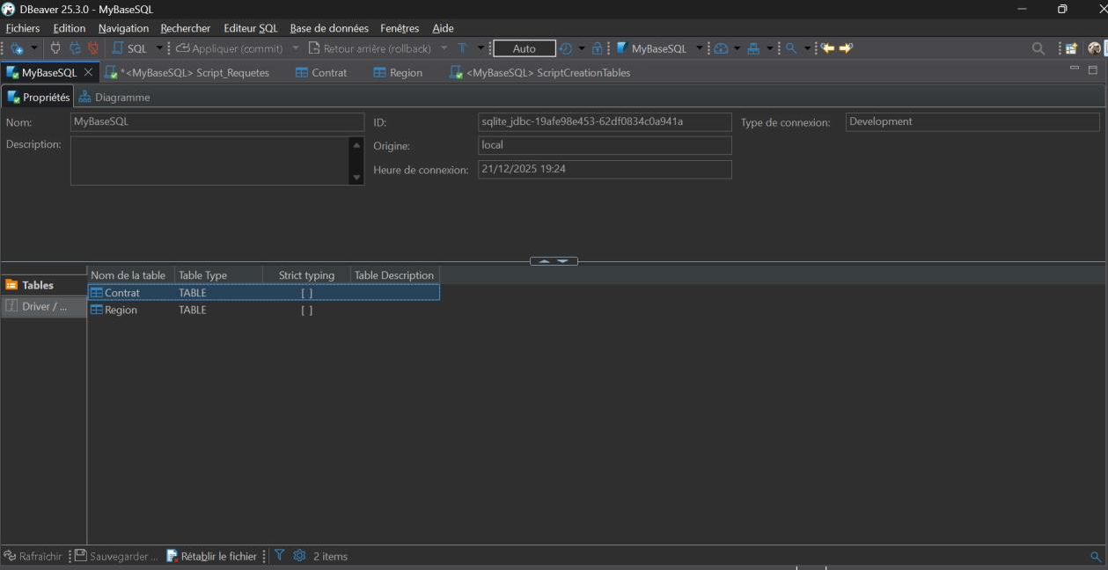
Création de la Base de données dans Dbeaver
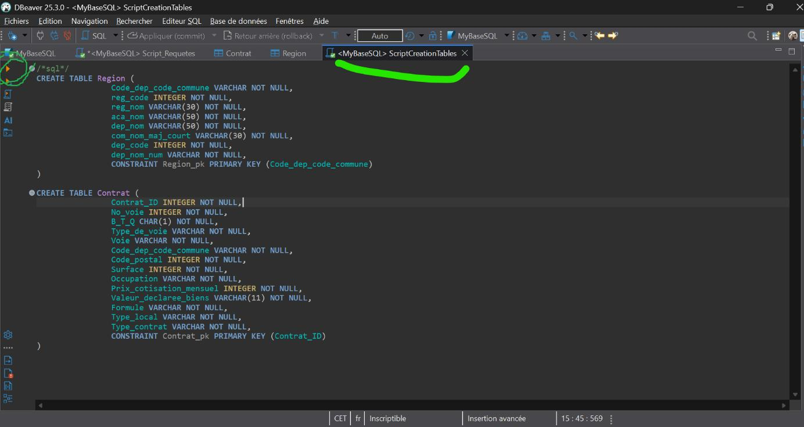
Exécution du script SQL de création des tables généré par SQL Power Architect à partir du Shéma Relationnel

- Configuration du Système : Configurer le SGBD et les paramètres de sécurité.

6. Chargement des Données
- Migration des Données : Importer les données existantes ou peupler les tables avec de nouvelles données.

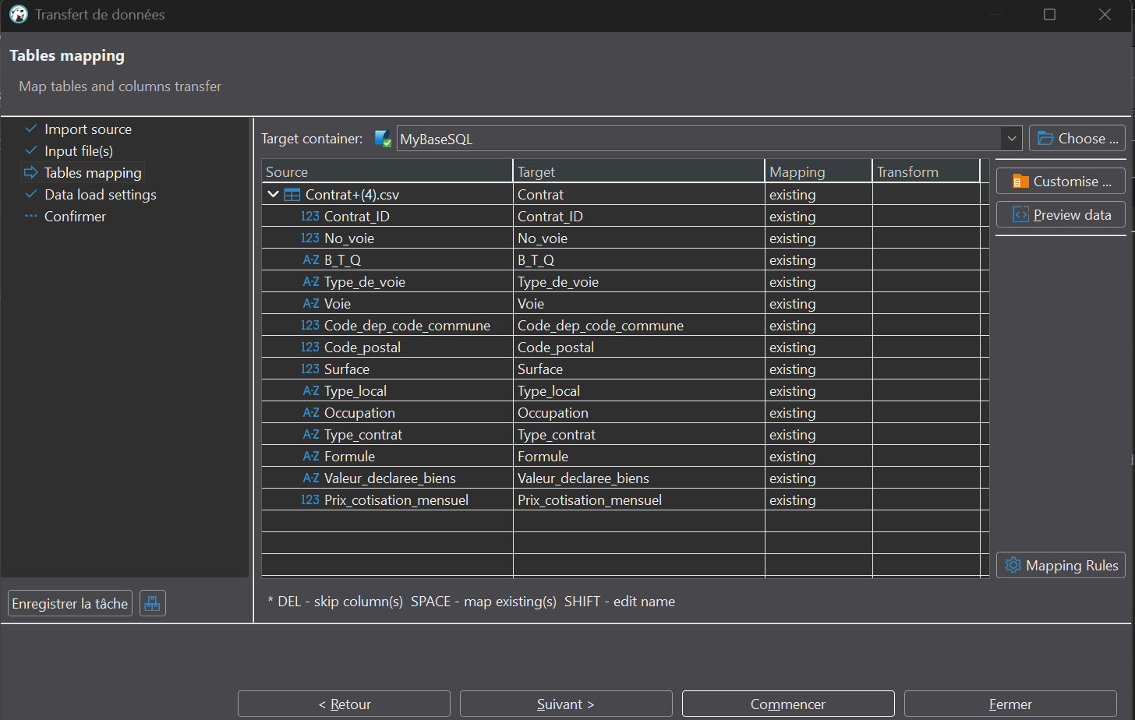
Peuplement à partir de l’importation du fichier contrat.csv

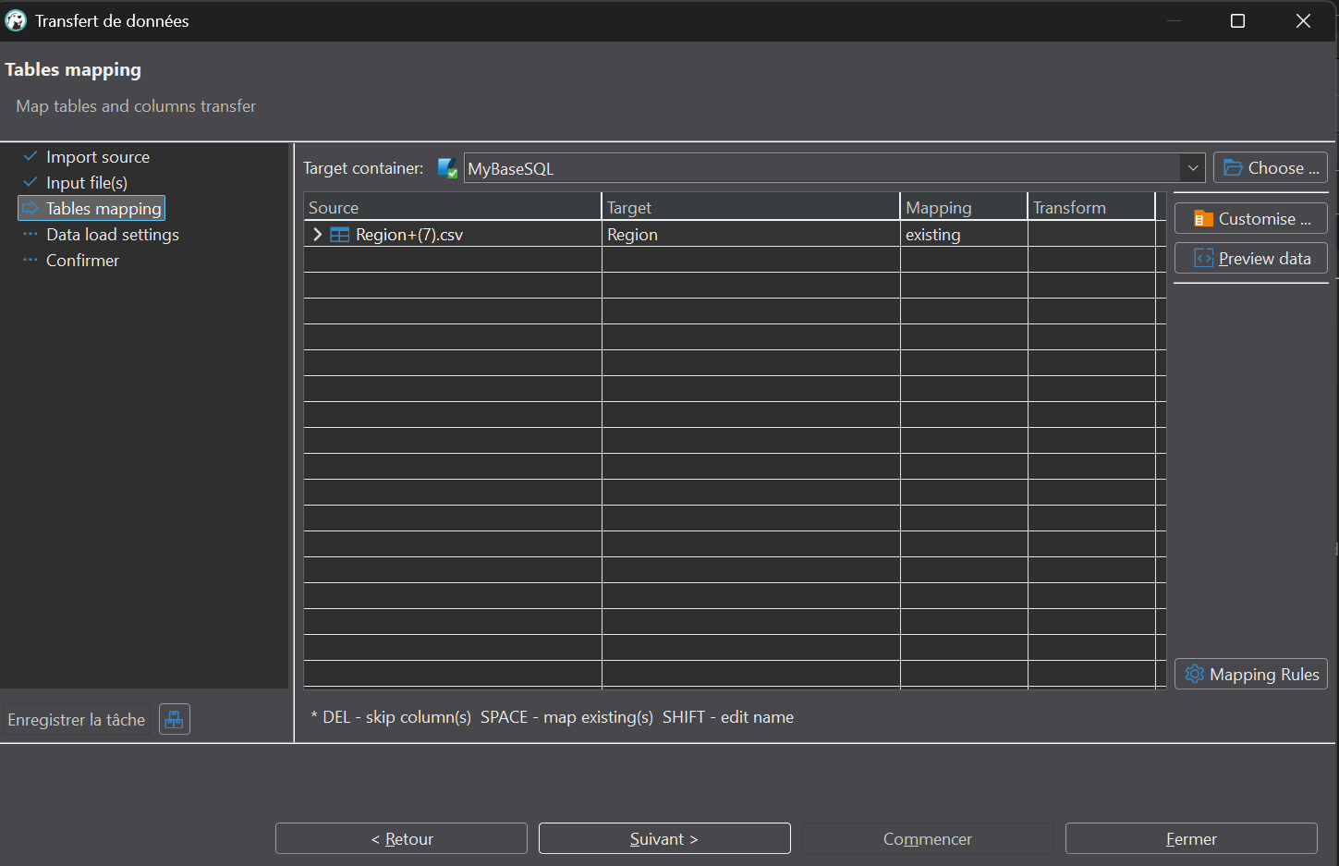
Importation à partir du fichier region.csv

- Validation : Vérifier que les données ont été correctement chargées et sont conformes aux attentes.

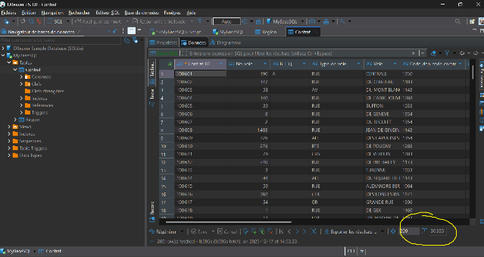
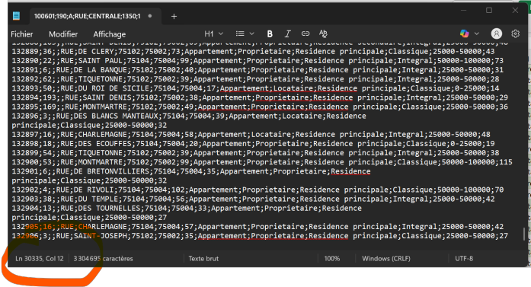
Analyse des données Contrat TCD1
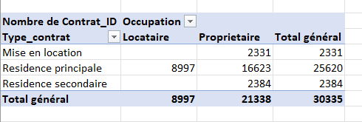
OK

- La table Contrat compte 30335 lignes chargées comme en contenait le fichier csv OK
Analyse des données Région TCD2
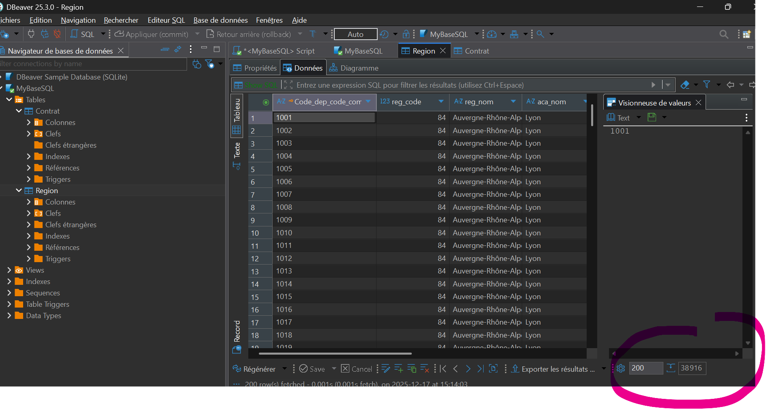
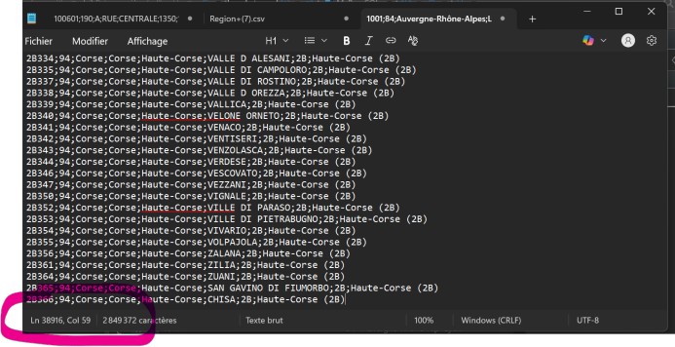
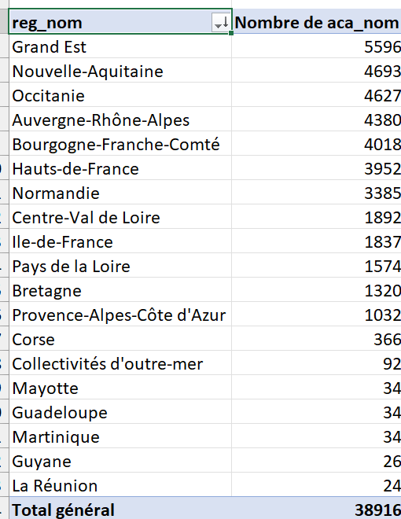

- La table Region compte bien 38 916 lignes comme le fichier csv d’entrée OK

7. Tests et Validation
- Tests de Fonctionnalité : Vérifier que la base de données fonctionne comme prévu (insertion, mise à jour, requêtes, etc.).
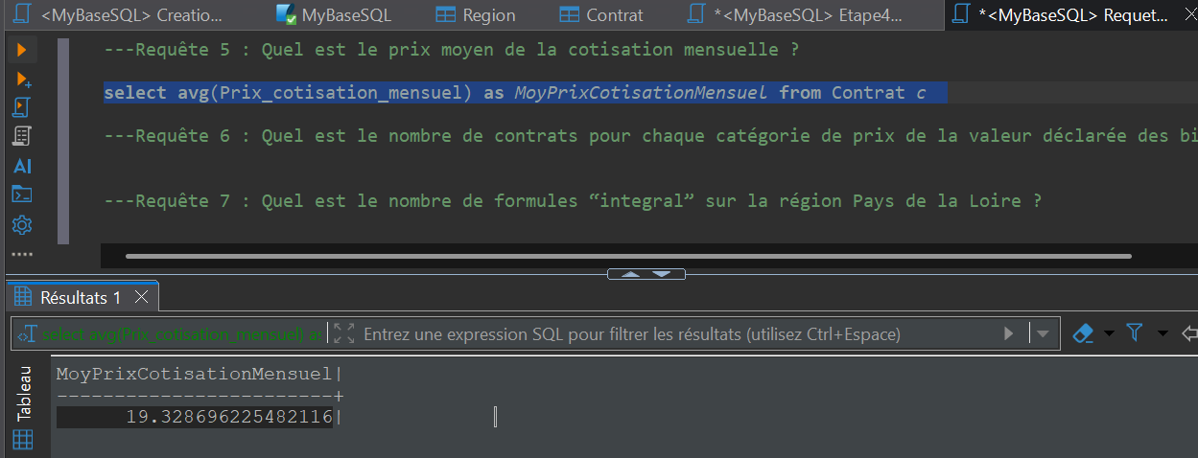
- Requête5 : Quel est le prix moyen de la cotisation mensuelle ?
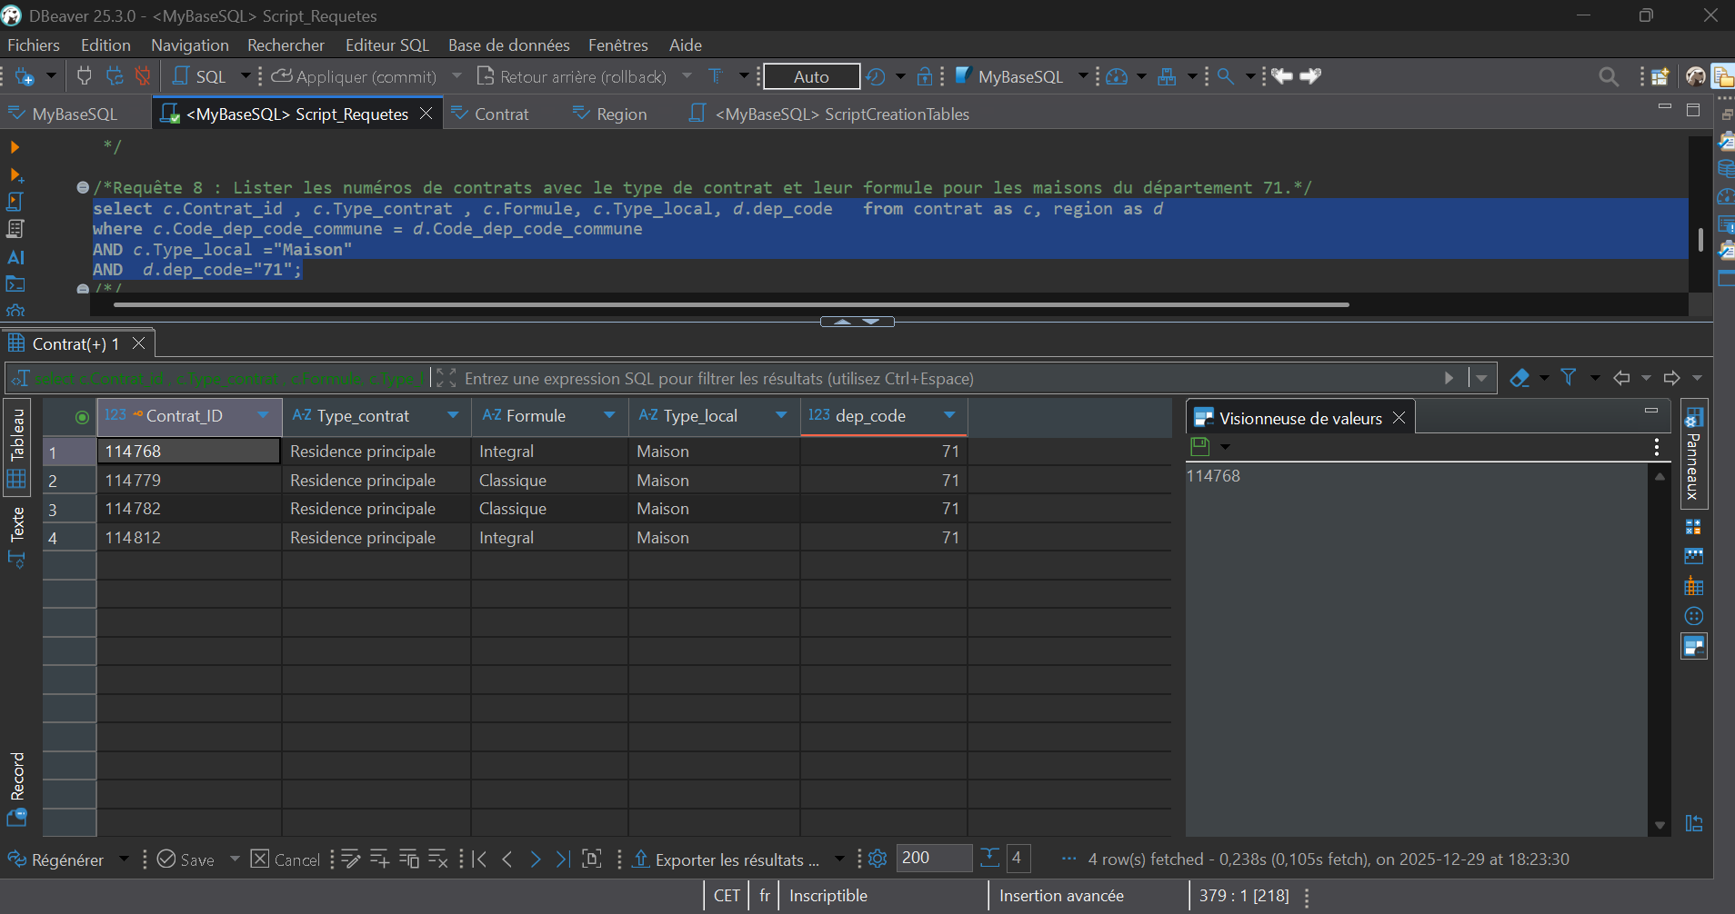
- Requête8 : Lister les numéros de contrats avec le type de contrat et leur formule pour les maisons du département 71
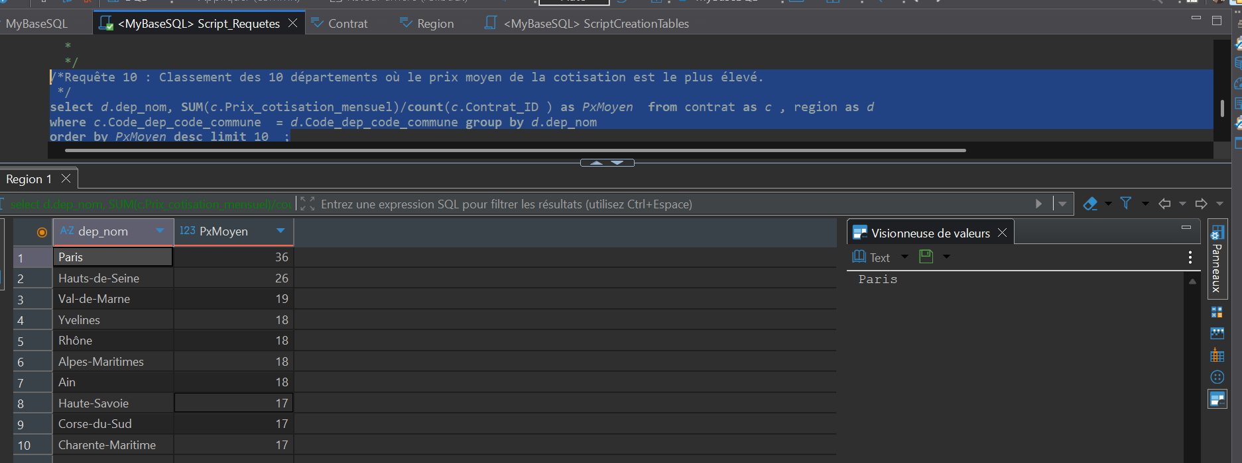
- Requête10 : Classement des 10 départements ou le prix moyen de la cotisation est le plus élevé.
- Tests d’intégrité référentielle
Par exemple, pour vérifier la contrainte d’intégrité de la base, nous tapons la requête SQL suivante :
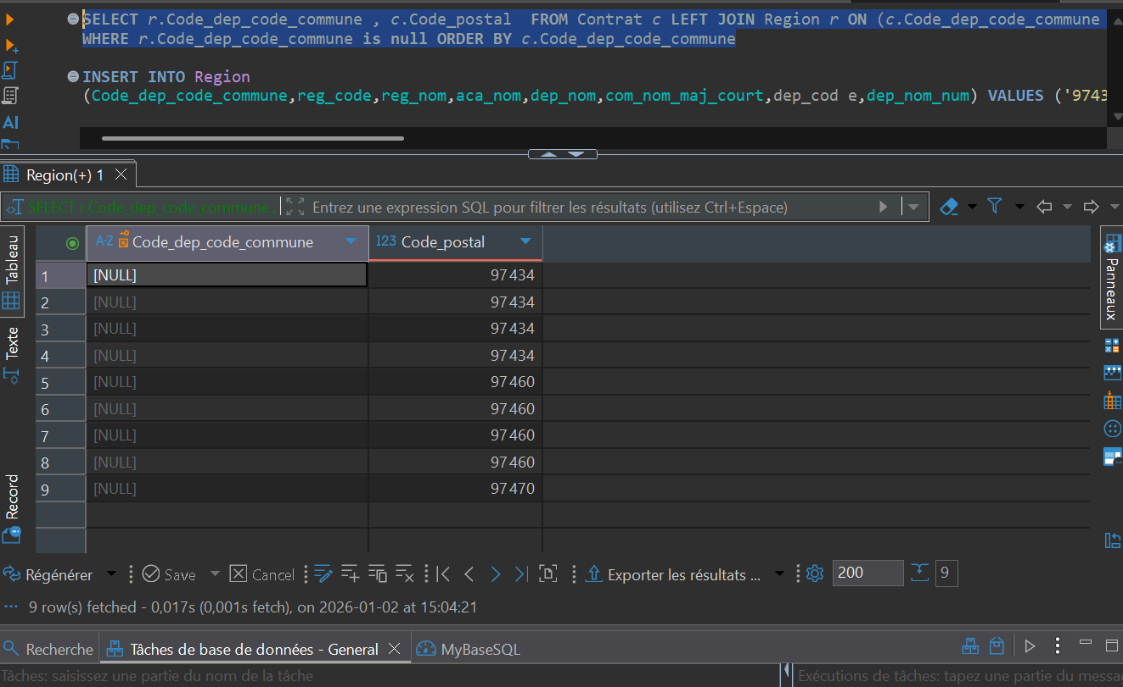
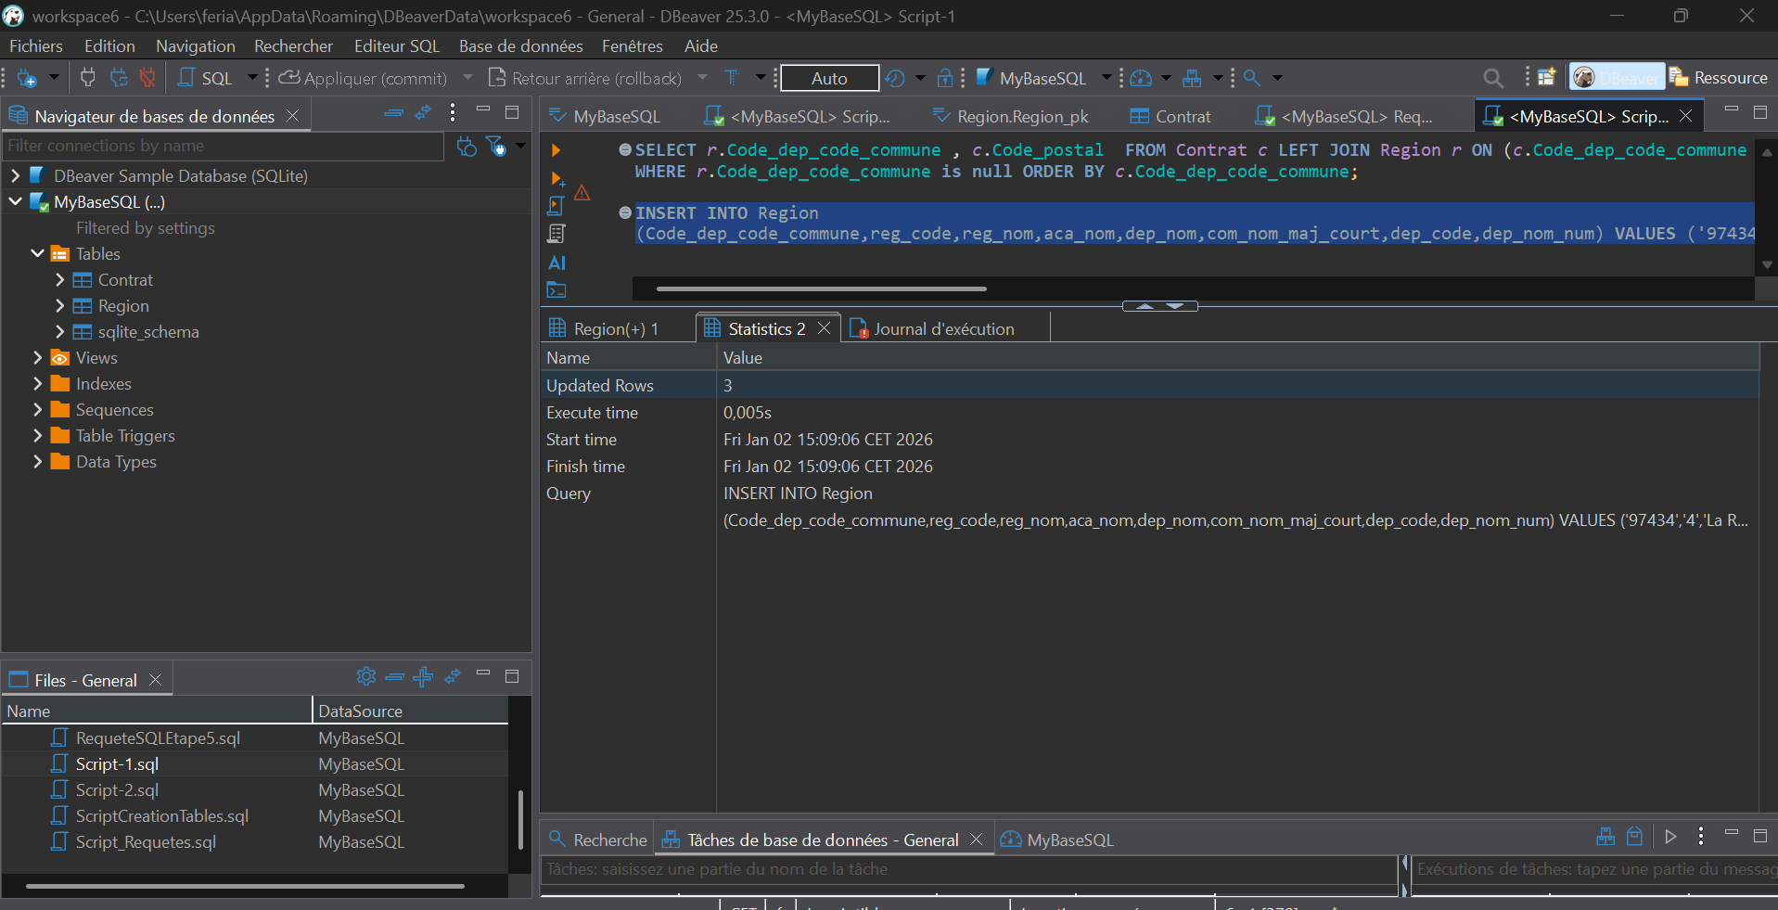

SELECT r.Code_dep_code_commune, c.* FROM Contrat as c LEFT JOIN Region as r ON (c.Code_dep_code_commune = r.Code_dep_code_commune)
WHERE r.Code_dep_code_commune is null ORDER BY c.Code_dep_code_commune
Résultats : 9 lignes trouvées dont le Code_dep_code_commune Region est nul alors qu’il y a des codes postaux renseignés au nombre de 3 : 97 434, 97 460 et 97 470.
INSERT INTO Region
(Code_dep_code_commune,reg_code,reg_nom,aca_nom,dep_nom,com_nom_maj_court,dep_cod e,dep_nom_num) VALUES ('97434','4','La Réunion','La Réunion','La Réunion','???','974','La Réunion (974)'), ('97460','4','La Réunion','La Réunion','La Réunion','???','974','La Réunion (974)'), ('97470','4','La Réunion','La Réunion','La Réunion','???','974','La Réunion (974)')
Correction : La requête INSERT ci-dessus va donc insérer les valeurs conformes du référentiel d’aujourd’hui (après recherche sur data.gouv sur Internet )pour corriger le modèle (des données manquantes) pour les codes postaux 97 434, 97 460 et 97 470 .
Mise à jour : la requête UPDATE ci-dessous met à jour le champ com_com_maj_court avec le texte « Ile de la Réunion » (where code_dep_code_commune =’97434’ )
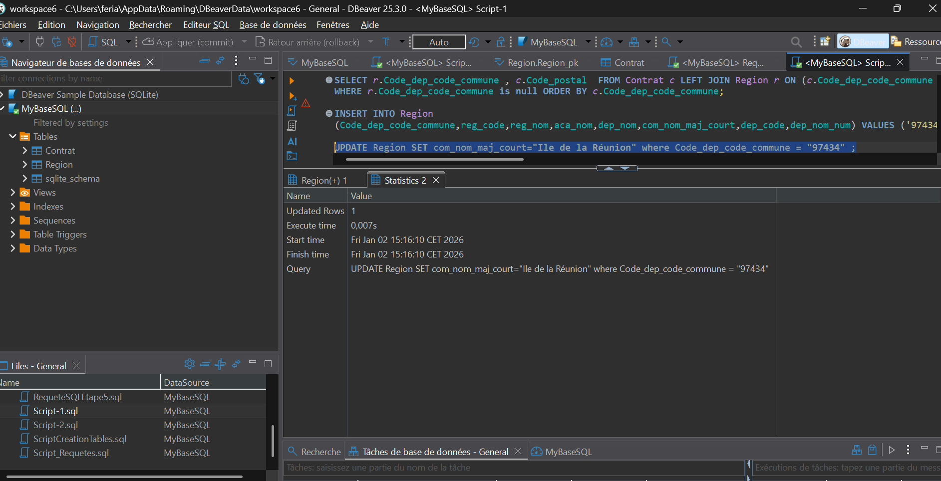
- Tests de Performance : Évaluer la rapidité et l'efficacité des requêtes.
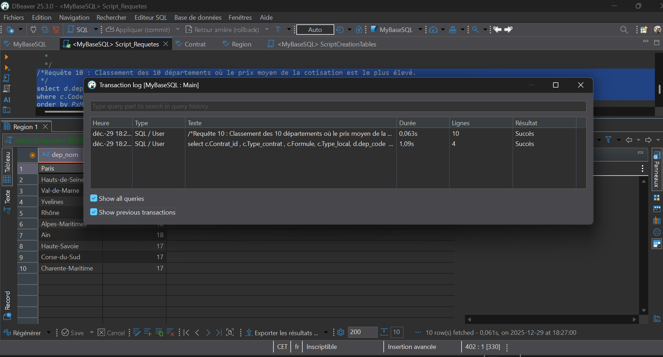
- La requête 10 a bien été exécutée avec succès et elle a mis 1,09s pour afficher les résultats

8. Documentation
- Guide de Gestion : Créer des documentations sur la structure de la base de données, les relations et les procédures de maintenance. (Voir la présente ).
- Manuels Utilisateurs : Fournir des guides pour les utilisateurs finaux sur l'accès et l'utilisation de la base de données. (Voir le Document Liste des requêtes dont l’extrait du tableau ci-dessous)
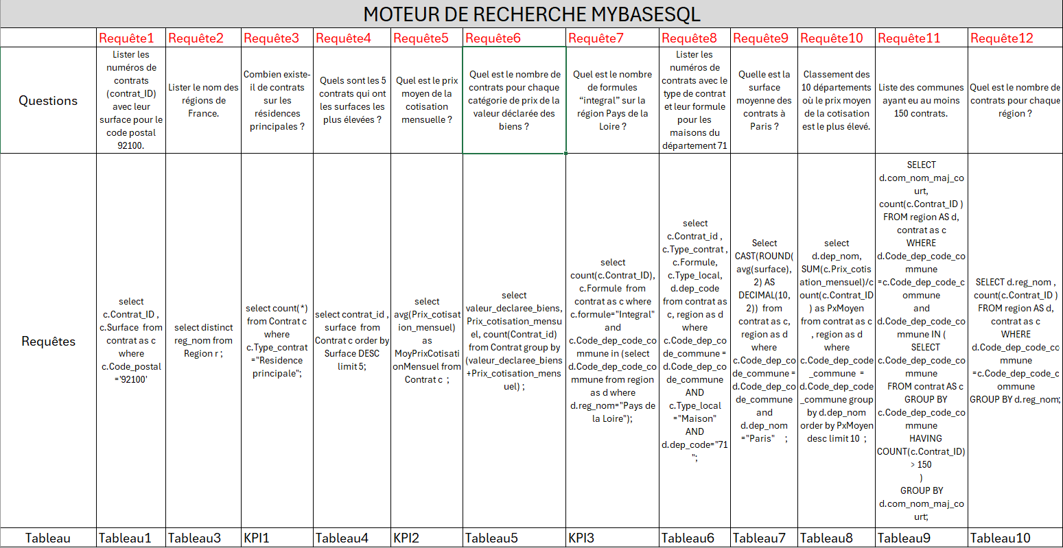

9. Mise en Production
- Déployez la Base de Données : Mettre en service la base de données pour un usage réel.

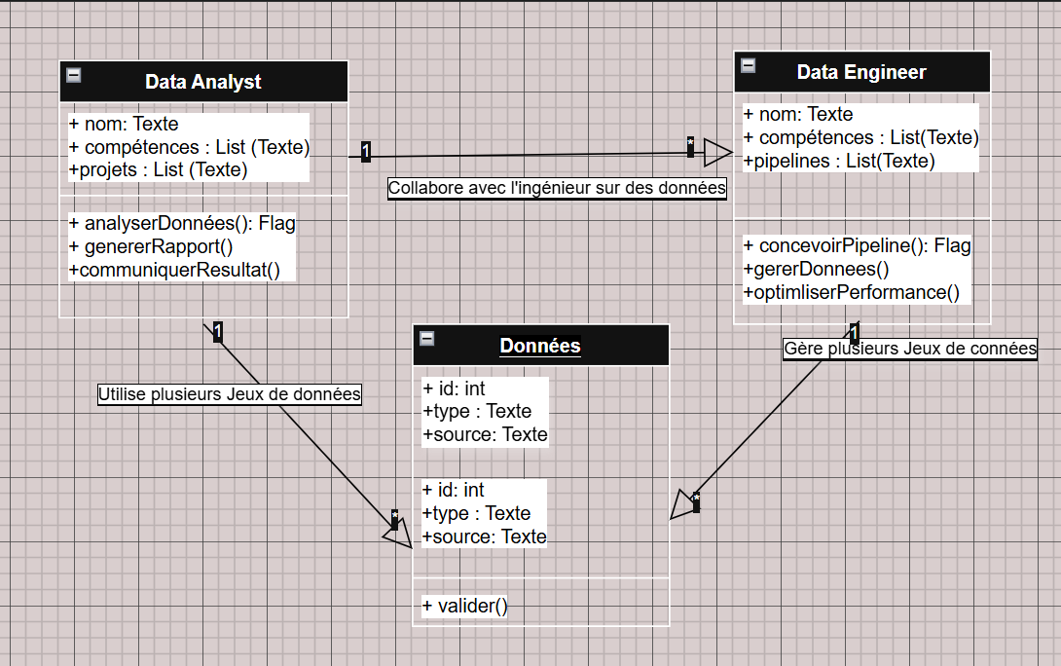
- Diagramme ERD des Data.Analyst. method() et Data.Engineer méthodes ()
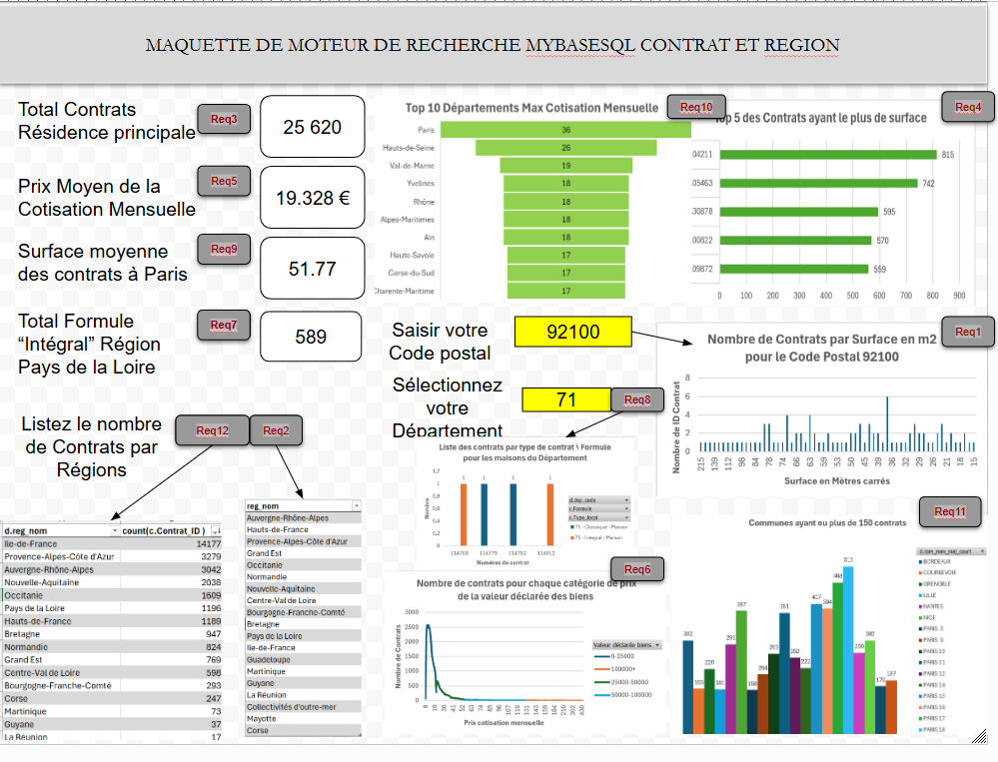
- Exemple de Maquette de Tdb à partir de MyBaseSQL

- Surveillance Continue : Mettre en place des outils pour surveiller les performances et réaliser des sauvegardes régulières.

10. Maintenance et Évolution
- Mises à Jour : Appliquer des mises à jour et des améliorations en fonction des retours des utilisateurs et des nouvelles exigences. Les clés aident à gérer les opérations de mise à jour et de suppression de manière plus efficace, en s'assurant que les bonnes lignes sont affectées. Elles minimisent les risques d'erreurs humaines lors de la gestion des données.
- Gestion des Performances : Optimiser régulièrement pour améliorer les performances et la sécurité. Les clés permettent d'articuler des requêtes plus efficaces, permettant de récupérer facilement les données liées de plusieurs tables. Elles permettent aux analystes de créer des rapports précis et d'extraire des insights pertinents à partir des données.
Cette méthodologie permet de garantir que la base de données répond aux besoins des utilisateurs tout en étant performante et sécurisée.

